三、超星期刊
（一）使用手机APP利用文献
- 超星期刊绑定超星学习通使用，扫码下图二维码，下载、安装“学习通”APP。
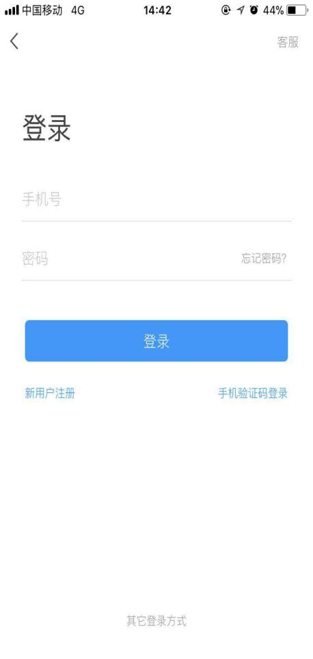
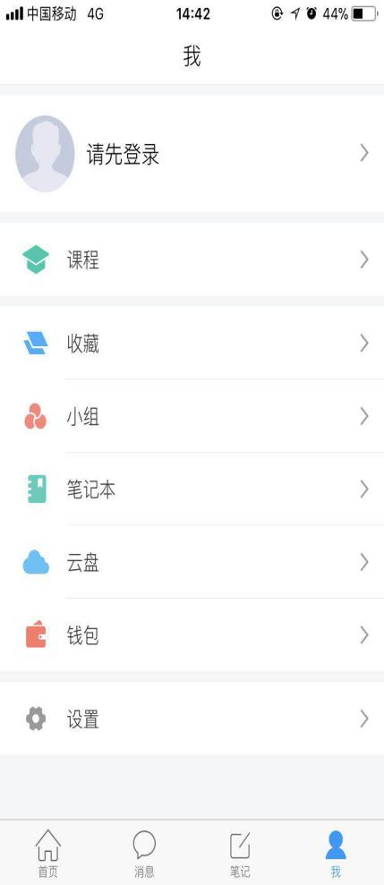
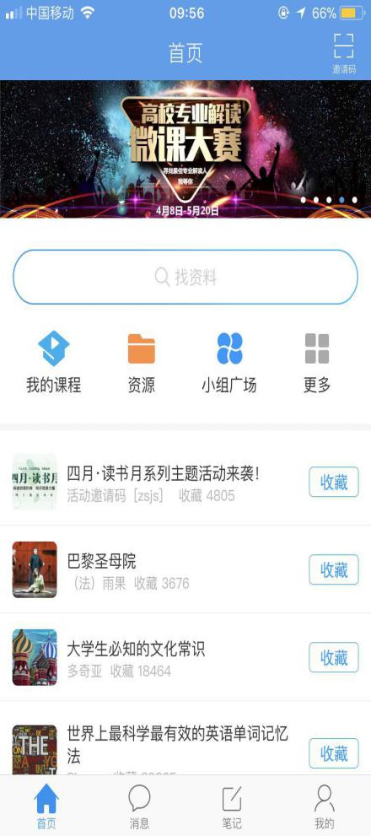
- 登录学习通：打开“学习通”APP，点击右下角“我”，用手机号完成登陆。

- 绑定机构：输入邀请码 hnjkglxy
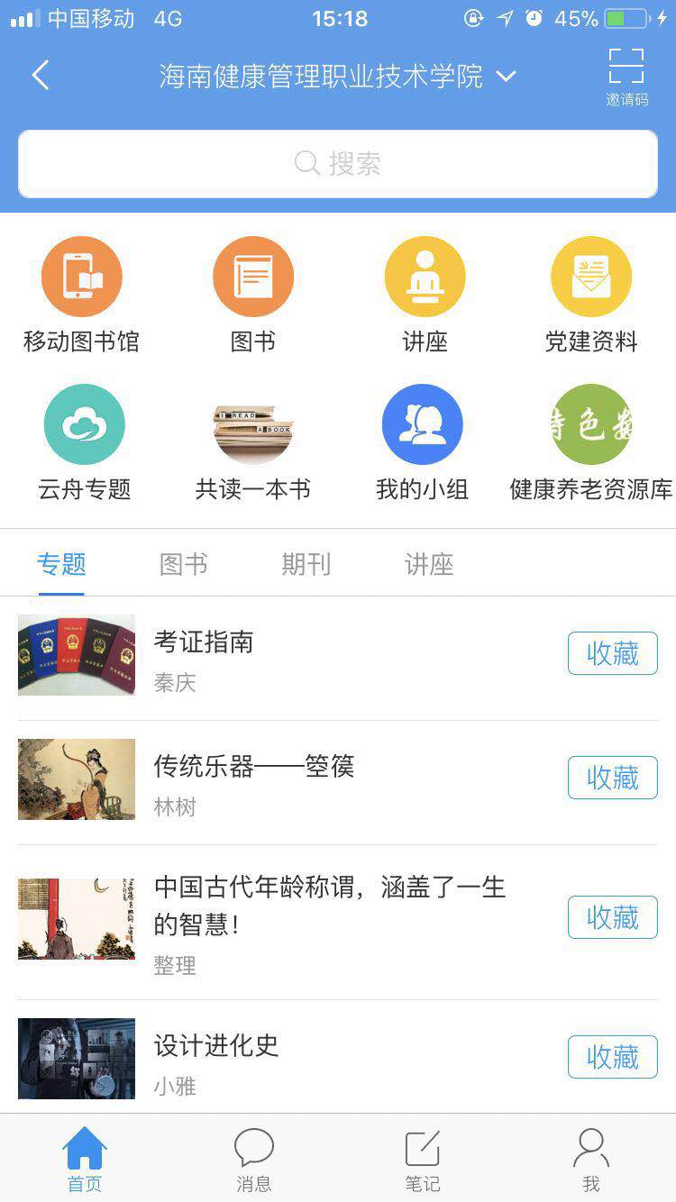
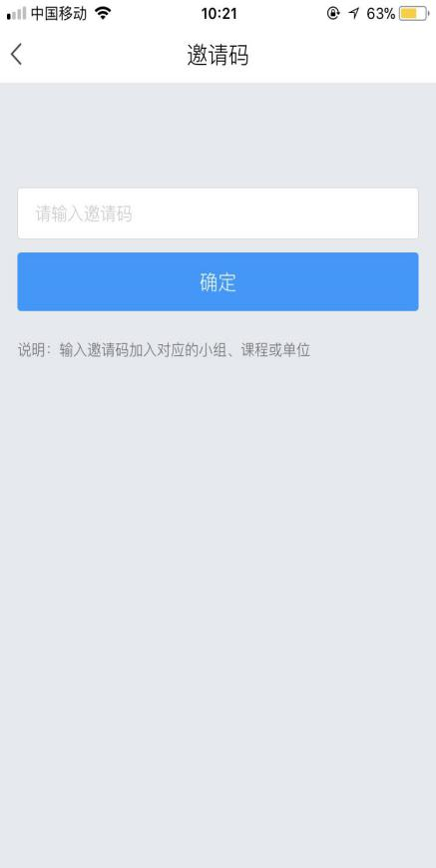
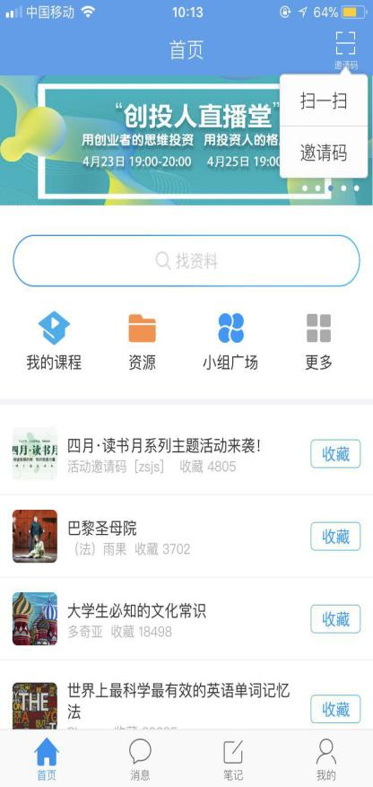
- 进入“移动图书馆--期刊模块”，在检索框输入关键字
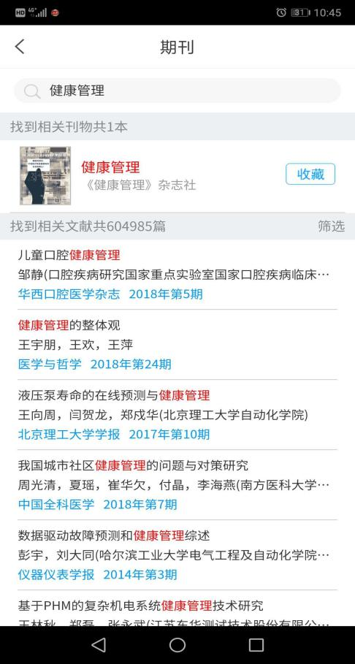
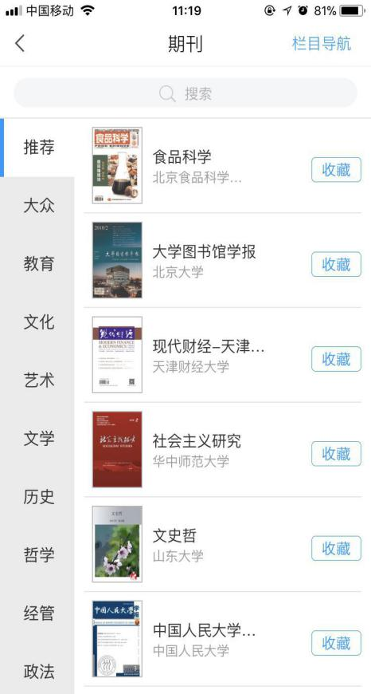

- 点击对应全文即可阅读。
（二）使用PC（电脑）端利用文献
1、在PC端打开浏览器，在地址栏输入http://qikan.chaoxing.com。点击右上角“登录”。
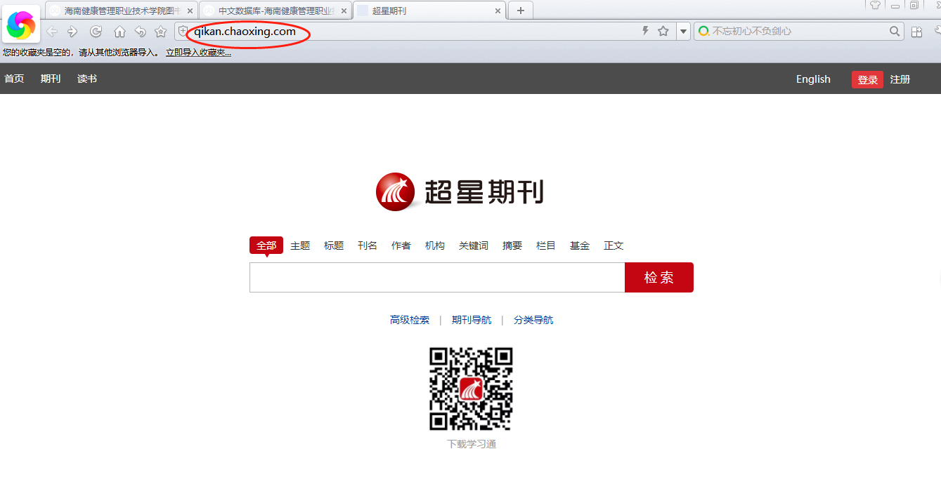
2、选择登录方式：点击正下方的“其他方式登录”，选择第三个图标“机构用户”。
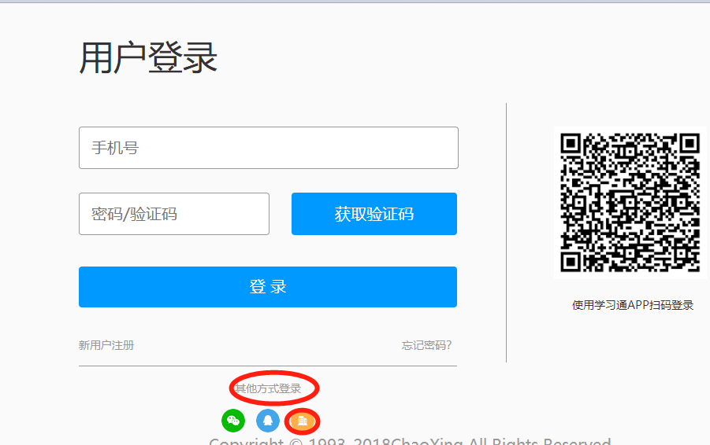

3、输入机构信息、读者信息和验证码（密码为出生年月日8位）。
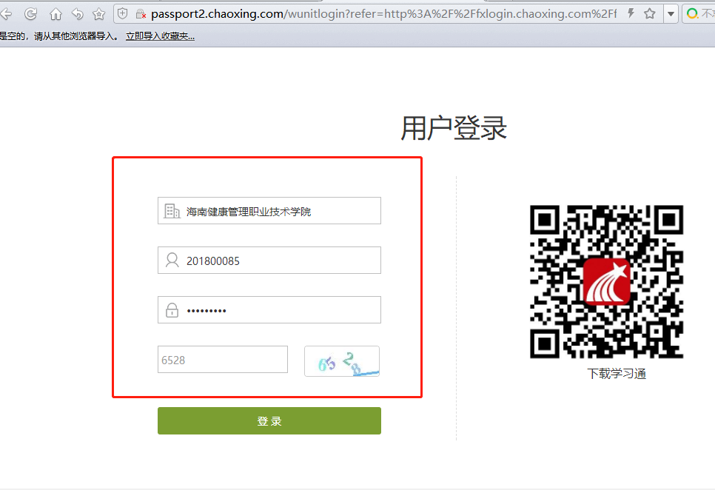

4、登录成功。
